LABORATORIO FÍSICA B
I TÉRMINO 2012 - 2013
Martes, 4 DE SEPTIRMBRE DEL 2012 Duración 120 minutos

Nombre:__________________________________ Paralelo:___ Firma:______________

Observación: Las preguntas deberán ser justificadas correctamente, caso contrario automáticamente se considerara a la respuesta como no acertada.
Como estudiante de la Espol, me comprometo a combatir la mediocridad y actuar con honestidad, por eso no copio ni dejo copiar.

H ± 0,001 (m) | P (Pa) | h ± 0,001 (m) | V (m³ ) | 1/V (1/m³)
0,071 |  | 0,229
0,075 |  | 0,231
0,077 |  | 0,232
0,079 |  | 0,233
0,081 |  | 0,234
0,083 |  | 0,235
0,085 |  | 0,236
0,087 |  | 0,237
- En la práctica de ley de Boyle, se tomaron los siguientes datos de presión y volumen a temperatura ambiente de (25 ± 1) °C.
El valor de R=8.31 J/mol-K,
Densidad mercurio 13600 kg/m³.
Ø = (7.7 ± 0.1) X 10⁻³ m

- Construya la grafica. 3 puntos
- Calcular la pendiente y su error absoluto. 3 puntos
- Calcular el número de moles y su error absoluto.4 puntos
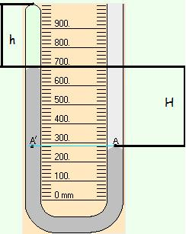
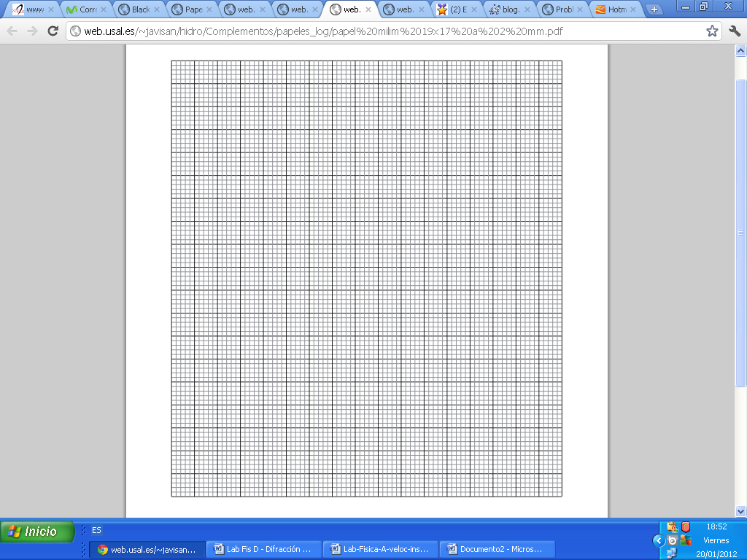

F ± 0,1 (N) | 4.9 | 9.8 | 14.7 | 19.6 | 24.5 | 29.4 | 34.3
(Y_{max} ± 1 ) x10⁻⁵ (m) | 48 | 99 | 143 | 188 | 236 | 290 | 336
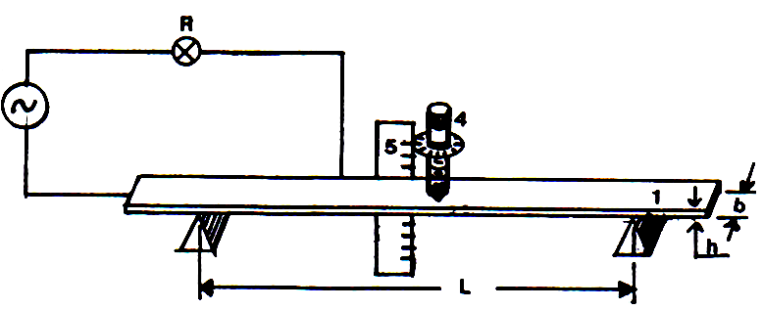
- Al realizar la práctica de Elasticidad (Flexión máxima de una viga) se tomaron los siguientes valores, para Fuerzas y Flexiones máximas obtenidos:

L = | (79,8 ± 0,1 ) cm
b = | (34,30 ± 0,05) x 10⁻³ (m)
h = | (6,60 ± 0,05)x 10⁻³ (m)

- Construya el grafico necesario para determinar el modulo de Young. 3 puntos
- Determine la pendiente del grafico anterior junto a su incertidumbre. 3 puntos
- Obtenga el momento de Inercia de la sección transversal de la varilla junto a su incertidumbre. 4 puntos
- Calcule el modulo de Young de la varilla junto a su incertidumbre. 4 puntos

- En un día caluroso de aproximadamente (32 ± 1) ⁰C, se realizó la práctica de ondas 2 en el patio de los laboratorios de Física A, en la cual se obtuvo la siguiente tabla de datos:
f ± 1 ( s⁻¹) | L₁ ± 0,001 (m) | L₂ ± 0,001 (m) | λ (m) | 1/λ (m)
256 | 0,236 | 0.917
320 | 0,215 | 0.767
349 | 0,167 | 0.667
384 | 0,201 | 0.661
440 | 0,171 | 0.561
480 | 0,213 | 0.576
512 | 0,253 | 0.591

- Construir una grafica que relacione las magnitudes físicas correctas 5 puntos
- Calcular la pendiente y su error absoluto. 6 puntos
- Indicar que representa el valor de la pendiente. 2 puntos

- En la práctica de viscosidad se tomaron los siguientes datos de masa, altura (S) y tiempo de caída, como se indica en la siguiente tabla.
Se pide:
- Realizar el grafico t vs 1/m 5 puntos
t ± 0.1 (s) | M ± 0.0001 (Kg) | 1/M
11,9 | 0,0247
10,5 | 0,0278
9,2 | 0,0309
8,2 | 0,0343
7,5 | 0,0373
6,8 | 0,0405
6,3 | 0,0434
- Determinar el coeficiente de viscosidad dinámica en Poise
con su respectiva incertidumbre absoluta. 8 puntos
a= radio cilindro interno = (2.525 ± 0.001) cm
b= radio cilindro externo= (3.00 ± 0.01) cm
ℓo = long. De cilindro interno= (7.6 ± 0.1) cm
k = radio de tambor = (1,59 ± 0.01) cm
S= altura de caída= (128.0 ± 0.1) cm
e = factor de corrección= 0.84 cm

